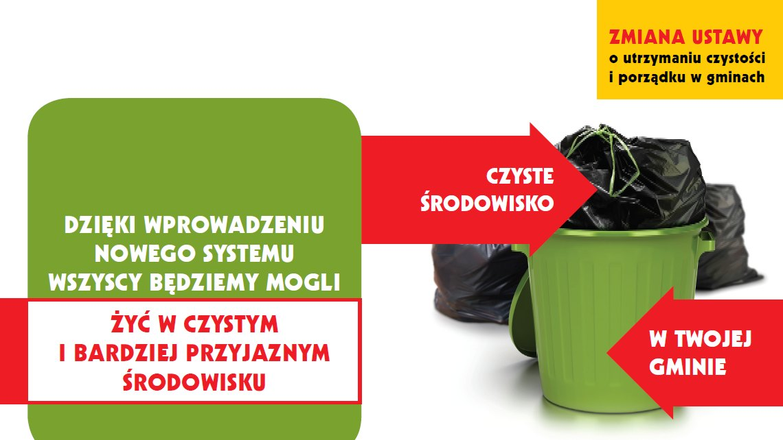
INFORMACJA DLA MIESZKAŃCÓW GMINY DZIERZĄŻNIA w sprawie nowego systemu gospodarowania odpadami komunalnymi, który zacznie obowiązywać od dnia 1 lipca 2013r.
Ustawa z dnia 13 września 1996r. o utrzymaniu czystości i porządku w gminach (tekst jednolity Dz. U. z 2012r., poz. 391) zmienia dotychczasową politykę gospodarowania odpadami w kraju, przenosząc odpowiedzialność w tym przedmiocie na jednostki samorządu terytorialnego. Od 1 lipca 2013r. to Gmina będzie odpowiedzialna za zorganizowanie odbioru i zagospodarowanie odpadów komunalnych wytwarzanych w Państwa gospodarstwach domowych. Mieszkańcy z kolei będą zobligowani do uiszczania stosownych opłat, które w pełni powinny pokryć koszty odbioru i zagospodarowania odpadów. Rada Gminy w Dzierzążni ustaliła miesięczną stawkę opłaty za gospodarowanie odpadami komunalnymi od właścicieli nieruchomości, na której zamieszkują mieszkańcy w wysokości:
- 10 zł od odpadów komunalnych niesegregowanych (zmieszanych)
- 8 zł od odpadów zebranych w sposób selektywny
Wójt Gminy Dzierzążnia w drodze przetargu nieograniczonego wyłonił firmę Przedsiębiorstwo Gospodarki Komunalnej Sp. z. o. o. 09-100 Płońsk, ul. Mickiewicza 4 w celu odbierania i zagospodarowania odpadów komunalnych z terenu Gminy.
Odbieranie odpadów komunalnych z nieruchomości odbywać się będzie, na których zamieszkują mieszkańcy na stałe w zabudowie zagrodowej rolniczej, jednorodzinnej lub wielolokalowej z podziałem na:
- odbieranie odpadów komunalnych niesegregowanych (zmieszanych),
- odbieranie odpadów segregowanych.
Przedsiębiorstwo wyposaży nieruchomość w pojemniki na odpady niesegregowane (zamieszane) oraz dostarczy worki do selektywnej zbiórki;
Odbiór odpadów segregowanych (selektywnych) odbywać się będzie poprzez selekcję w worki:
  - żółty – na odpady z tworzyw sztucznych, metali, opakowań wielomateriałowych, papieru i tektury,
  - zielony – na odpady ze szkła.
Pojemniki i worki z odpadami powinny zostać wystawione do godziny 7⁰⁰ w dniu wyznaczonym

w harmonogramie do drogi publicznej, wtedy, gdy odległość posesji od tej drogi jest mniejsza bądź równa 100 m. Jeśli odległość od drogi publicznej jest większa niż 100 m odpady zostaną odebrane sprzed posesji.
Odbiór odpadów będzie odbywać się zgodnie z harmonogramem ustalonym przez przedsiębiorcę i zaakceptowanym przez Gminę.
Przedsiębiorstwo Gospodarki Komunalnej Sp. z. o. o. w Płońsku ul. Mickiewicza 4 będzie prowadzić Mobilny Punkt Selektywnego Zbierania Odpadów Komunalnych (MPSZOK), w którym będą zbierane następujące rodzaje odpadów:
- meble i inne odpady wielkogabarytowe,
- zużyty sprzęt elektryczny i elektroniczny,
- zużyte opony,
- zużyte baterie i akumulatory,
- odpady budowlane i rozbiórkowe,
- przeterminowane leki,
- resztki farb, lakierów, klejów, żywic, środków do konserwacji i ochrony drewna oraz opakowania po nich,
- rozpuszczalniki, środki czyszczące, substancje do wywabiania plam i opakowania po nich,
- zbiorniki po aerozolach, pozostałości po domowych środkach dezynfekcji i dezynsekcji oraz opakowań po nich,
- lampy fluorescencyjne i inne odpady zawierające rtęć, w tym świetlówki, termometry, przełączniki,
- baterie i akumulatory,
- zużyte kartridże i tonery,
- przepracowane oleje.
Wyżej wymienione odpady należy dostarczyć na własny koszt do najbliższego Mobilnego Punku Odbioru Odpadów (MPSZOK).
Lokalizacja punktów zbiórki (postoju MPSZOK):
- Dzierzążnia, działka nr 7 (po byłej weterynarii),
- Remiza Nowe Sarnowo
- Remiza Starczewo,
- Nowe Kucice, działka nr 169/15 (po byłym SKR)
- Remiza Kadłubowo.
Czas zbiórki (postoju MPSZOK) w jednej lokalizacji w danym dniu harmonogramu - 2 godziny.
Częstotliwość odbioru odpadów w formie zbiórki objazdowej – dwa razy do roku w dniach ustalonych w harmonogramie.

Wójt Gminy Dzierzążnia
mgr inż. Mirosław Opolski

